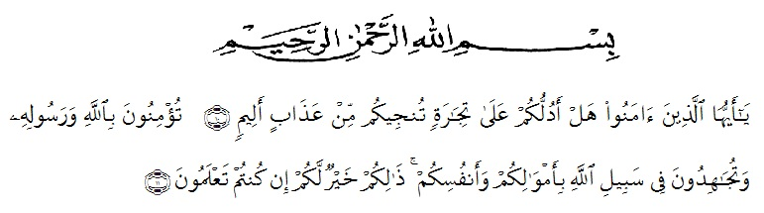
KATA PENGANTAR

Artinya :“Hai orang-orang yang beriman, sukakah kamu aku tunjukkan suatu perniagaan yang dapat menyelamatkan kamu dari azab yang pedih? (Yaitu) kamu beriman kepada Allah dan Rasul-Nya dan berjihad di jalan Allah dengan harta dan jiwamu. Itulah yang lebih baik bagi kamu jika kamu mengetahuinya’’(As-Saff 10-11)

Dengan memanjatkan puji syukur kehadirat Allah SWT, karena hanya dengan limpahan rahmat, karunia dan ridho-Nya, sehingga penulis dapat menyelesaikan skripsi dalam waktu yang telah ditentukan. Skripsi yang ditulis berjudul judul “Pengaruh Budaya Inovasi, Pengembangan Karir Dan Keterlibatan Karyawan Terhadap Kinerja Karyawan PTP N IV Regional II Kebun Adolina Kecamatan Perbaungan”
Selama menyelesaikan skripsi ini, penulis banyak mendapat bantuan dan masukan yang berharga dari berbagai pihak sehingga penulis dapat menyelesaikan skripsi ini. Oleh karena itu sudah selayaknya penulis mengucapkan terima kasih yang sebesar-besarnya kepada:
- Bapak Dr. Firmansyah, M.Si., selaku Rektor Universitas Muslim Nusantara Al-washliyah Medan.
- Bapak Dr. Anwar sadat, S.Ag., M.Hum, selaku Wakil I Rektor Universitas Muslim Nusantara Al-washliyah Medan.
- Bapak Dr. Dedy Juliandri Panjaitan, M.Si sebagai Wakil Rektor II Universitas Muslim Nusantara Al-washliyah Medan.
- Bapak Dr. Samsul Bahri, M.Si sebagai Wakil Rektor III Universitas Muslim Nusantara Al-washliyah Medan.
- Ibu Dr. Anggia Sari Lubis, SE, M.Si selaku Dekan Fakultas Ekonomi Universitas Muslim Nusantara Al-washliyah Medan.
- Bapak Toni Hidayat, SE, M.Si Selaku Ketua Program Studi Manajemen Fakultas Ekonomi Universitas Muslim Nusantara Al-washliyah Medan.
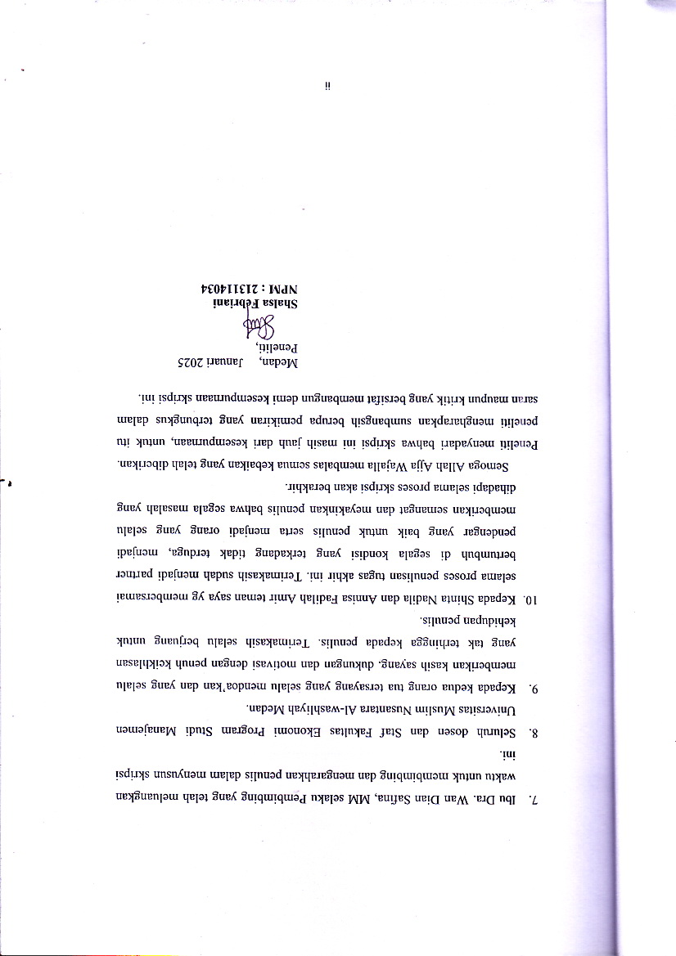

DAFTAR ISI
Halaman
KATA PENGANTAR i
DAFTAR ISI iii
DAFTAR TABEL vii
DAFTAR GAMBAR viii
BAB I PENDAHULUAN 1
1.1. Latar Belakang 1
1.2 Identifikasi Masalah 11
1.3 Batasan Masalah 12
1.4 Rumusan Masalah 12
1.5 Tujuan Penelitian 13
1.6 Manfaat Penelitian 14
BAB II TINJAUAN PUSTAKA 16
2.1. Budaya Inovasi 16
2.1.1. Pengertian Budaya Inovasi 16
2.1.2. Tujuan Budaya Inovasi 17
2.1.3. Indikator Budaya Inovasi 19
2.2. Pengembangan Karir 19
2.2.1. Pengertian Pengembangan Karir 19
2.2.2. Tujuan Pengembangan Karir 20
2.2.3. Indikator Pengembangan Karir 21
2.3. Keterlibatan Karyawan 23
2.3.1. Pengertian Keterlibatan Karyawan 23
2.3.2 Indikator Keterlibatan Karyawan 23
2.3.3. Dimensi Keterlibatan Karyawan 24
2.4. Kinerja Karyawan 25
2.4.1. Pengertian Kinerja Karyawan 25
2.4.2. Penilaian Kinerja 25
2.4.3. Indikator Kinerja Karyawan 26
2.5. Penelitian Terdahulu 27
2.6 Hubungan Budaya Inovasi Terhadap Kinerja Karyawan PTPN IV Regional II Kebun Adolina Kecamatan Perbaungan 30
2.6.1 Hubungan Pengembangan Karir Terhadap Kinerja Karyawan PTPN IV Regional II Kebun Adolina Kecamatan Perbaungan 31
2.6.2 Hubungan Keterlibatan Karyawan Terhadap Kinerja Karyawan PTPN IV Regional II Kebun Adolina Kecamatan Perbaungan 31
2.7. Kerangka Konseptual 32
2.8 Hipotesis Penelitian 33
BAB III METODE PENELITIAN 34
3.1 Jenis Penelitian 34
3.2 Lokasi dan Waktu Penelitian 35
3.2.1 Lokasi Penelitian 35
3.2.2 Waktu Penelitian 35
3.3. Populasi dan Sampel 36
3.3.1. Populasi 36
3.3.2 Sampel 36
3.4. Variabel Penelitian dan Indikator Penelitian 37
3.4.1. Variabel Penelitian 37
3.4.2. Indikator Penelitian 38
3.5. Instrumen Penelitian 39
3.6. Uji Instrumen Penelitian 40
3.6.1. Uji Validitas 40
3.6.2. Uji Reliabilitas 41
3.7. Teknik Pengumpulan Data 42
3.8. Teknik Analisis Data 43
3.8.1. Uji Asumsi Klasik 43
3.8.2. Analisis Regresi Linear Berganda 45
3.8.3. Uji Hipotesis 46
BAB IV HASIL PENELITIAN DAN PEMBAHASAN 49
4.1 Hasil Penelitian 49
4.1.1 Gambaran Umum PTP N IV Regional II Kebun Adolina 49
4.1.2 Ruang Lingkup Bidang Usaha 50
4.1.3 Lokasi Perusahaan 51
4.1.4 Daerah Pemasaran 51
4.1.5 Struktur Organisasi dan Manajemen Perusahaan 53
4.2 Deskripsi Jawaban Responden 64
4.2.1 Deskripsi Karakteristik Responden 64
4.2 Hasil Uji Statistik Deskriptif 69
4.3 Hasil Uji Kualitas Data 70
4.3.1 Uji Validitas Data 70
4.3.2 Hasil Uji Reliabilitas 75
4.4 Hasil Uji Asumsi Klasik 76
4.4.1 Hasil Uji Normalitas 76
4.4.2 Hasil Uji Multikolonieritas 79
4.4.3 Uji Heteroskedastisitas 80
4.4 Hasil Analisis Regresi Linear Berganda 81
4.5 Hasil Pengujian Hipotesis 83
4.5.1 Uji Parsial (Uji t) 83
4.5.2 Uji F (Uji Simultan) 84
4.5.3 Uji Koefisien Determinasi (R2) 86
4.6 Pembahasan 87
4.6.1 Budaya Inovasi Berpengaruh terhadap Kinerja Pegawai di PTPN IV Regional II Kebun Adolina Kecamatan Perbaungan 87
4.6.4 Pengembangan Karir Berpengaruh terhadap Kinerja Pegawai di PTPN IV Regional II Kebun Adolina Kecamatan Perbaungan 88
4.6.5 Keterlibatan Karyawan Berpengaruh terhadap Kinerja Pegawai di PTPN IV Regional II Kebun Adolina Kecamatan Perbaungan 90
BAB V KESIMPULAN DAN SARAN 92
5.1 Kesimpulan 92
5.2 Saran 93
DAFTAR PUSTAKA 95

DAFTAR TABEL

Tabel 1.1 Aspek Penilaian Kinerja Karyawan PTPN IV Regional II Kebun Adolina Kecamatan Perbaungan 4

Tabel 1.2 Hasil Pra Survei Variabel Budaya Inovasi (X1) 6
Tabel 1.3 Hasil Pra Survei Variabel Pengembangan Karir (X2) 7
Tabel 1.4 Hasil Pra Survei Variabel Keterlibatan Karyawan (X3) 8
Tabel 1.5 Hasil Pra Survei Variabel Kinerja Karyawan (Y) 9
Tabel 3.1 Jadwal Penelitian 35
Tabel 3.2 Hasil Uji Validitas 41

DAFTAR GAMBAR

Gambar 2. 1 Kerangka Konseptual 32

